Верификационный план
- Список проверяемых характеристик

Feature | Name | Description | Implementation

- Тестовые сценарии

Сценарий | Пошаговое описание сценария с точки зрения устройства | Флаг запуска в run.sh
Проверка регистрового пространства | - Подача сигнала тактирования  - Подача сигнала сброса  - Чтение всех регистров  - Запись единиц во все биты всех регистров  - Чтение всех регистров  - Чтение по всем адресам за пределами адресного пространства  - Запись нулей во все биты по всем адресам за пределами адресного пространства | +REG_TEST
Сброс на лету | - Подача сигнала тактирования  - Подача сигнала сброса  - Циклическое повторение пунктов a-d, пока не произойдёт 1000 сбросов  - Если на предыдущей итерации цикла не осуществлялся сброс, происходит остановка приема транзакций и очистка очередей fifo (запись FIFO_IN_EN=0, FIFO_CLR=1)  - Запуск двух параллельных процессов:  - Регистры устройства конфигурируются случайными допустимыми значениями,  затем на устройство по AXIS подается случайное (от 0 до 10000) число транзакций,  по окончании которых происходит завершение пункта b и переход к пункту c  - В случайный момент времени (до или после окончания процесса i) завершить пункт b и перейти к пункту c  - Если процесс ii завершился раньше i, происходит подача сигнала сброса случайной длительности (от 2 до 10 периодов тактового сигнала), иначе - сигнал сброса не подаётся  - Чтение всех регистров | +ARBITER_ROUND_TEST
Работа арбитра в последовательном режиме с опросом регистров | - Подача сигнала тактирования  - Подача сигнала сброса  - Установка у выходных AXI-Stream интерфейсов сигнала tready в постоянно высокий (активный) уровень  - Установка базовой конфигурации  - Циклическое повторение пунктов 6-9, пока не будут перебраны все сочетания конфигураций из таблицы в пункте 7  - Запись:  - FIFO_IN_EN = 1'b0;  - FIFO_CLR = 1'b1;  - Конфигурация блока. Значения берутся из таблицы снизу, подаются на шину последовательно в порядке, указанном в таблице ниже  - Запись FIFO_IN_EN = 1'b1  - Запускаются два параллельных процесса:  - Подается базовой последовательности входных инструкций. Затем ожидается окончание цикла чтения регистров из процесса b и завершается пункт 9 целиком (оба процесса)  - Чтение значений регистров, относящихся к тестируемому режиму арбитра, и регистра статуса прерываний (опрос происходит в бесконечном цикле):  - ROUND_RULE_SET  - ROUND_RULE_STAT  - ROUND_RULE_STAT_IRQ  - INTR_STAT  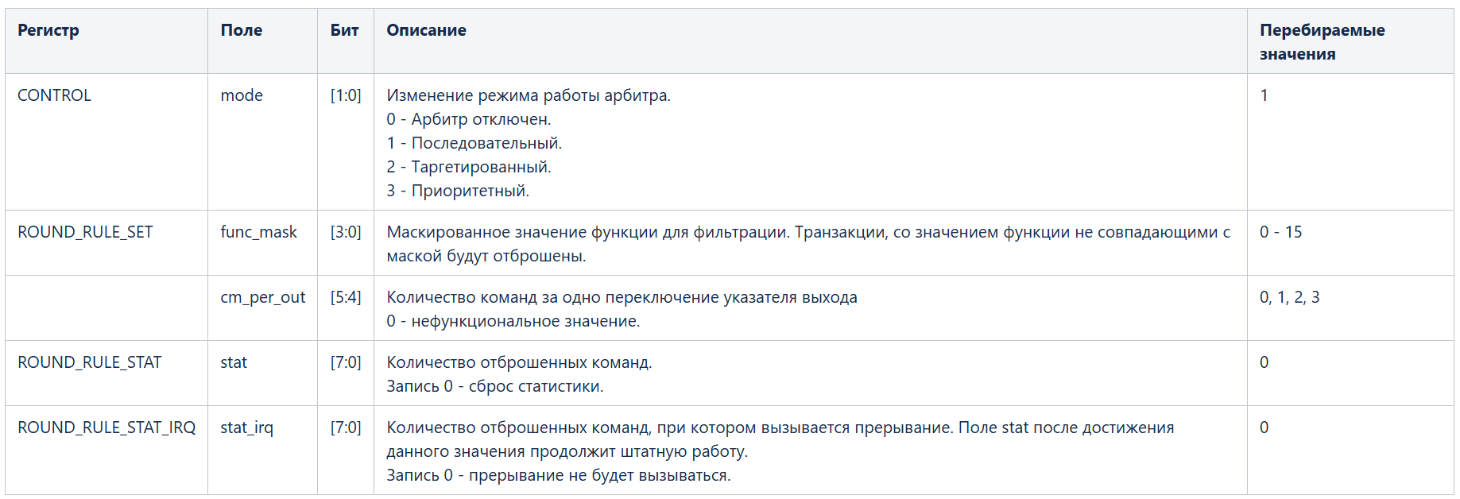 | +ARBITER_ROUND_TEST
Работа арбитра в таргетированном режиме с опросом регистров | - Подача сигнала тактирования  - Подача сигнала сброса  - Установка базовой конфигурации  - Установка у выходных AXI-Stream интерфейсов сигнала tready в постоянно высокий (активный) уровень  - Конфигурация арбитра в таргетированный режим (CONTROL = 2'h2)  - Циклическое повторение пунктов 7-10, пока не будут перебраны все сочетания конфигураций из таблицы (см. ниже)  - Очистка FIFO через запись 1'b1 в регистр FIFO_CLR  - Записываем комбинацию значений из таблицы (см. ниже) в соответствующие регистры TARGET_RULE_0_*, TARGET_RULE_1_*, TARGET_RULE_2_*  - Установка FIFO_IN_EN в 1  - Запускаются два параллельных процесса:  - Подается базовая последовательность входных инструкций. Затем ожидается окончание цикла чтения регистров из процесса b и завершается пункт 10 целиком (оба процесса)  - Чтение значений регистров, относящихся к тестируемому режиму арбитра, и регистра статуса прерываний (опрос происходит в бесконечном цикле):  - INTR_STAT  - TARGET_RULE_0_STAT  - TARGET_RULE_0_STAT_IRQ  - TARGET_RULE_1_STAT  - TARGET_RULE_1_STAT_IRQ  - TARGET_RULE_2_STAT  - TARGET_RULE_2_STAT_IRQ  Важно: перебор значений target_out и fork_out для регистра TARGET_RULE_*_SET не выполняется, если поле en этого регистра в конфигурации равно 0  Важно: когда поле target_out соответствующего регистра равно 3, проверяется лишь одна комбинация с fork_out  Таблица конфигураций  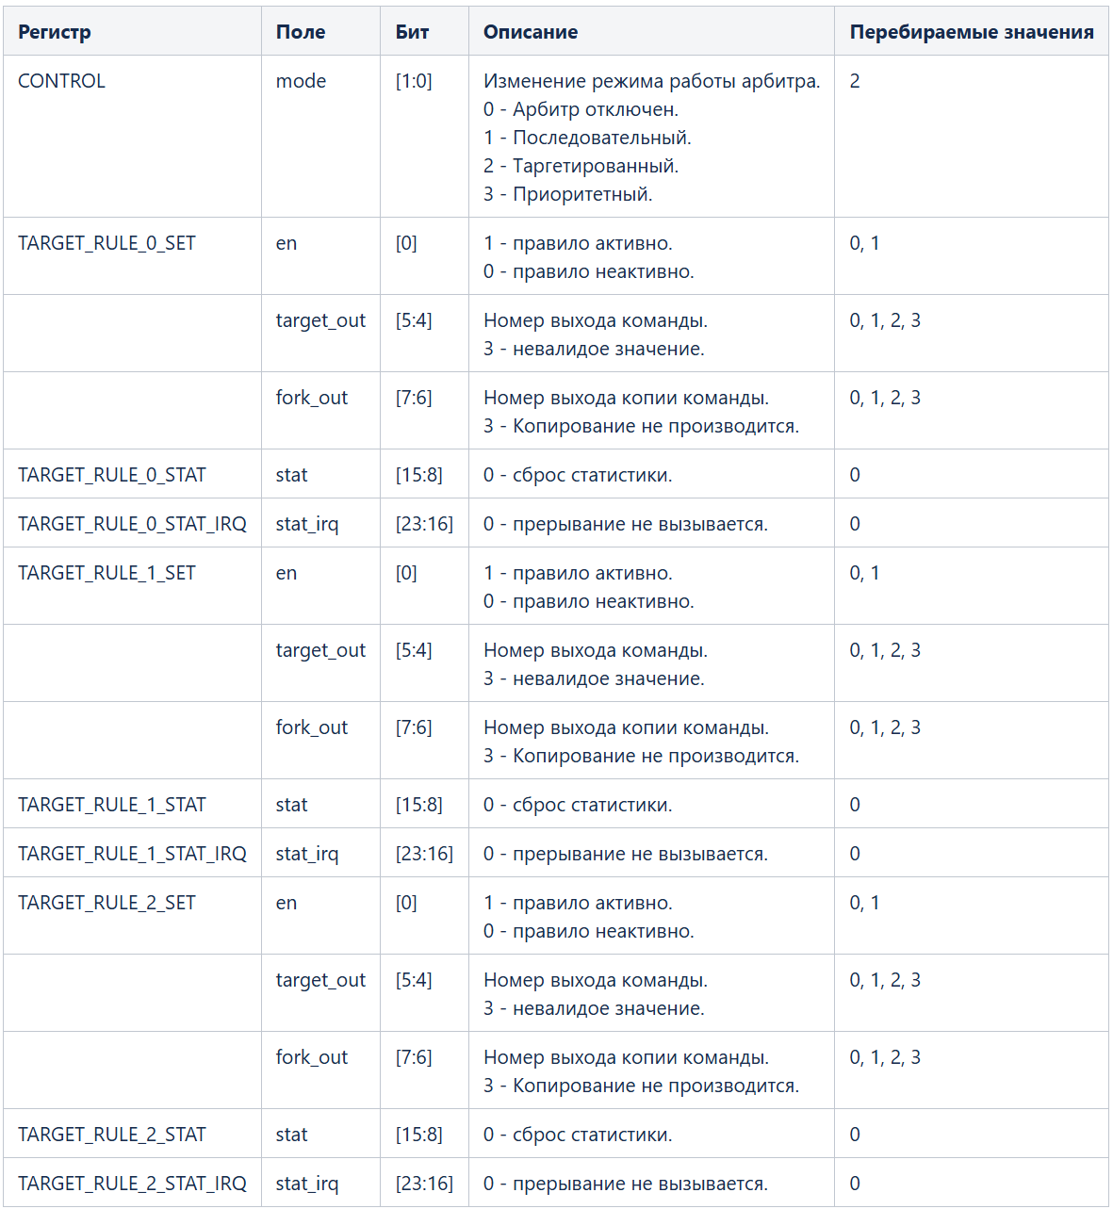 | +ARBITER_TARGET_TEST
Работа арбитра в приоритетном режиме с опросом регистров | - Подача сигнала тактирования  - Подача сигнала сброса  - Конфигурация выходных AXI-Stream интерфейсов для переключения (изменения уровня сигнала) сигнала tready каждый такт  - Установка базовой конфигурации  - Циклическое повторение пунктов 6-9, пока не будут перебраны все сочетания конфигураций из таблицы в пункте 7  - Запись:  - FIFO_IN_EN = 1'b0;  - FIFO_CLR = 1'b1;  - Конфигурация блока. Значения берутся из таблицы снизу, подаются на шину последовательно в порядке, указанном в таблице ниже  - Установка FIFO_IN_EN = 1'b1;  - Запускаются два параллельных процесса:  - Подается базовой последовательности входных инструкций. Затем ожидается окончание цикла чтения регистров из процесса b и завершается пункт 9 целиком (оба процесса)  - Чтение значений регистров, относящихся к тестируемому режиму арбитра, и регистра статуса прерываний (опрос происходит в бесконечном цикле)  - PRIOR_RULE_SET  - PRIOR_RULE_STAT  - PRIOR_RULE_STAT_IRQ  - INTR_STAT  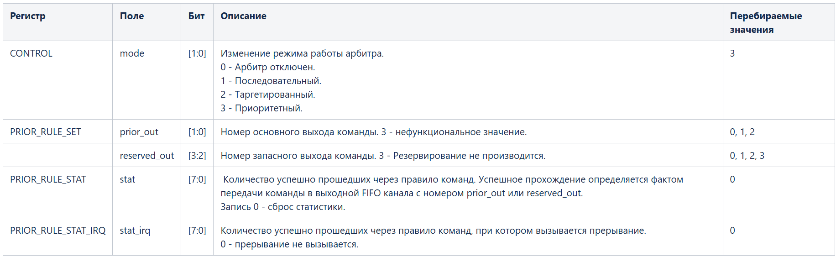 | +ARBITER_PRIOR_TEST
Работа блока при разных конфигурациях регистров CORE | - Подача сигнала тактирования  - Подача сигнала сброса  - Установка базовой конфигурации  - Циклическое повторение пунктов 5-6, пока не будут перебраны все сочетания конфигураций из таблицы в пункте 5  - Сконфигурировать CORE, записав в соответствующие регистры из таблицы ниже комбинацию значений  - Подается базовой последовательности входных инструкций.  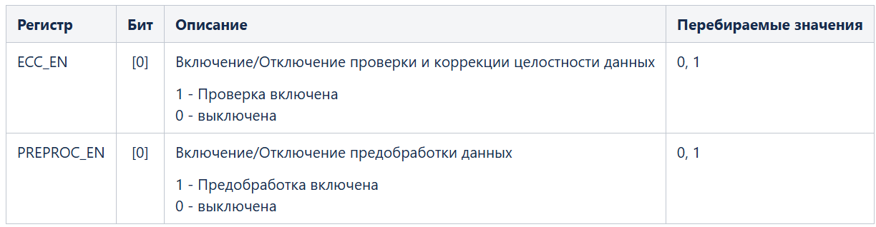 | +CORE_TEST
Работа блока при различных значениях регистров DATA_REGS | - Подача сигнала тактирования.  - Подача сигнала сброса.  - Конфигурация выходных AXI-Stream интерфейсов для переключения (изменения уровня сигнала) сигнала tready каждый такт.  - Установка базовой конфигурации.  - Запись значения 8'h00 (8'b0000_0000) во все регистры DATA_REGS.  - Запись FIFO_IN_EN = 1'b1.  - Подача базовой последовательности входных инструкций.  - Ожидание 100 тактов после последней завершенной транзакции на выходных AXI-Stream интерфейсах.  - Запись:  - FIFO_IN_EN = 1'b0.  - FIFO_CLR = 1'b1;  - Считывание данных из всех регистров DATA_REGS.  - Запись значения 8'hFF (8'b1111_1111) во все регистры DATA_REGS.  - Запись FIFO_IN_EN = 1'b1.  - Подача базовой последовательности входных инструкций.  - Ожидание 100 тактов после последней завершенной транзакции на выходных AXI-Stream интерфейсах.  - Запись:  - FIFO_IN_EN = 1'b0;  - FIFO_CLR = 1'b1.  - Считывание данных из всех регистров DATA_REGS.  - Циклическое повторение пунктов a-f 5 раз:  - Запись:  - FIFO_IN_EN = 1'b0;  - FIFO_CLR = 1'b1.  - Считывание данных из всех регистров DATA_REGS.  - Запись случайных значений во все регистры DATA_REGS.  - Запись FIFO_IN_EN = 1'b1.  - Подача базовой последовательности входных инструкций.  - Ожидание 100 тактов после последней завершенной транзакции на выходных AXI-Stream интерфейсах. | +DATA_REG_TEST
Работа выходных FIFO при различных конфигурациях | - Подача сигнала тактирования  - Подача сигнала сброса  - Установка базовой конфигурации  - Конфигурация сигнaла tready у выходных AXI-Stream интерфейсов:  - активный (высокий, 1'b1) уровень со случайной длительностью от 1 до 3 тактов  - неактивный (низкий, 1'b0) уровень со случайной длительностью от 1 до 10 тактов  - Циклическое повторение пунктов 6-8, пока не будут перебраны все сочетания конфигураций из таблицы (см. ниже)  - Запись FIFO_CLR = 1'b1  - Записываем комбинацию значений из таблицы (см. ниже) в соответствующие регистры  - Запускаются два параллельных процесса:  - Если FIFO_IN_EN == 1:  - Подача базовой последовательности входных инструкций.  - Ожидание 5 тактов для подтверждения выхода задержавшихся выходных данных  - Завершение пункта 8 целиком (оба процесса)  - Чтение значений регистров таргетированного режима арбитра и регистра статуса прерываний (опрос происходит в бесконечном цикле)  - INTR_STAT  - TARGET_RULE_0_STAT  - TARGET_RULE_0_STAT_IRQ  - TARGET_RULE_1_STAT  - TARGET_RULE_1_STAT_IRQ  - TARGET_RULE_2_STAT  - TARGET_RULE_2_STAT_IRQ  Перебираемые значения регистров:  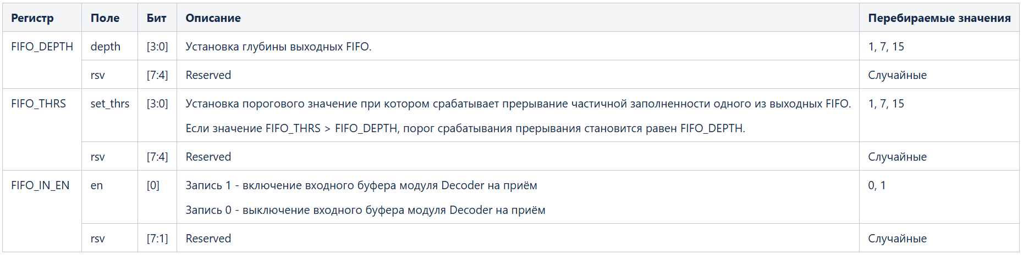 | +FIFO_TEST
Прерывания в CORE | - Подача сигнала тактирования  - Подача сигнала сброса  - Установка базовой конфигурации  - Циклическое повторение пунктов 5-14, пока не будут перебраны все прерывания, генерируемые из CORE  - Запись:  - FIFO_IN_EN = 1'b0  - FIFO_CLR = 1'b1  - Сконфигурировать блок:  - Записать значения в регистры ECC_EN (если проверяется CORE_INTR_ECC_2 - 1, иначе - 0) и PREPROC_EN (случайное: 0 или 1)  - Записать значение в регистр INTR_EN (в биты прерываний НЕ из CORE - 0, в биты прерываний из CORE - комбинация, перебираемая в рамках итерации цикла пунктов 5-8)  - Запись FIFO_IN_EN = 1'b1  - Подать на вход данные, провоцирующие прерывания  - Чтение значения регистра INTR_STAT  - Запись:  - FIFO_IN_EN = 1'b0  - FIFO_CLR = 1'b1  - Запись INTR_CLR = 8'hFF  - Запись INTR_EN = 8'h0  - Запись FIFO_IN_EN = 1'b1  - Подать на вход данные, провоцирующие прерывания | +CORE_INTERRUPT_TEST
Прерывания в арбитре | - Подача сигнала тактирования  - Подача сигнала сброса  - Установка у выходных AXI-Stream интерфейсов сигнала tready в постоянно высокий (активный) уровень  - Установка базовой конфигурации  - Проверка прерывания ARB_INTR_NO_OUT:  - Конфигурация сигнaла tready у выходных AXI-Stream интерфейсов:  - активный (высокий, 1'b1) уровень длительностью 1 такт  - неактивный (низкий, 1'b0) уровень длительностью 9 тактов  - Настройка арбитра в последовательный режим:  - Запись:  - CONTROL = 1  - ROUND_RULE_STAT = 0  - ROUND_RULE_STAT_IRQ = 0  - Установка одного из функциональных значений поля cm_per_out регистра ROUND_RULE_SET  - Установка одного из функциональных значений поля func_mask регистра ROUND_RULE_SET  - Включение прерывания ARB_INTR_NO_OUT записью в регистр INTR_EN  - Запись FIFO_IN_EN = 1'b1  - Подача укороченной базовой последовательности входных инструкций  - Запись:  - FIFO_IN_EN = 1'b0  - FIFO_CLR = 1'b1  - Очистка прерывания записью в INTR_CLR  - Повторение v - viii, но с выключенным прерыванием ARB_INTR_NO_OUT  - Повторение ii - ix пока не будут перебраны все функциональные сочетания cm_per_out и func_mask  - Настройка арбитра в таргетированный режим:  - Запись:  - CONTROL = 2  - TARGET_RULE_0_STAT_IRQ = 0  - TARGET_RULE_1_STAT_IRQ = 0  - TARGET_RULE_2_STAT_IRQ = 0  - Запись:  - TARGET_RULE_0_SET:  - fork_out = 3  - target_out = 0  - rsv = 0  - en = 1  - TARGET_RULE_1_SET:  - fork_out = 3  - target_out = 1  - rsv = 0  - en = 1  - TARGET_RULE_2_SET:  - fork_out = 3  - target_out = 2  - rsv = 0  - en = 1  - Включение прерывания ARB_INTR_NO_OUT записью в регистр INTR_EN  - Запись FIFO_IN_EN = 1'b1  - Подача укороченной базовой последовательности входных инструкций  - Запись:  - FIFO_IN_EN = 1'b0  - FIFO_CLR = 1'b1  - Очистка прерывания записью в INTR_CLR  - Повторение iv - vii, но с выключенным прерыванием ARB_INTR_NO_OUT  - Продолжение проверки арбитра в таргетированном режиме:  - Перебор всех правил (включено только одно, остальные выключены)  - Поля fork_out и target_out выбираются случайно, но так, чтобы fork_out != target_out  - Выходной AXI-Stream интерфейс для fork_out реконфигурируется (tready держится в 1'b1 один такт, а в 1'b0 - четыре такта)  - Выходной AXI-Stream интерфейс для target_out реконфигурируется (tready держится в 1'b0 один такт, а в 1'b1 - четыре такта)  - Включение прерывания ARB_INTR_NO_OUT  - Запись FIFO_IN_EN = 1'b1  - Подача укороченной базовой последовательности входных инструкций  - Запись:  - FIFO_IN_EN = 1'b0  - FIFO_CLR = 1'b1  - Очистка прерывания записью в INTR_CLR  - Повторение vi - ix, но с выключенным прерыванием  - Повторение i - x пока не переберутся все режимы (3 раза )  - Настройка арбитра в приоритетный режим:  - Конфигурация сигнaла tready у выходных AXI-Stream интерфейсов:  - активный (высокий, 1'b1) уровень длительностью 1 такт  - неактивный (низкий, 1'b0) уровень длительностью 9 тактов  - Запись:  - CONTROL = 3  - PRIOR_RULE_STAT = 0  - PRIOR_RULE_STAT_IRQ = 0  - Установка одного из функциональных значений поля cm_per_out регистра ROUND_RULE_SET  - Установка одного из функциональных значений поля func_mask регистра ROUND_RULE_SET  - Включение прерывания ARB_INTR_NO_OUT записью в регистр INTR_EN  - Запись FIFO_IN_EN = 1'b1  - Подача укороченной базовой последовательности входных инструкций.  - Запись:  - FIFO_IN_EN = 1'b0  - FIFO_CLR = 1'b1  - Очистка прерывания записью в INTR_CLR  - Повторение vi - ix, но с выключенным прерыванием  - Повторение iii и x пока не будут перебраны все функциональные сочетания reserved_out и reserved_out  - Проверка прерывания ARB_INTR_CM_THRS:  - Установка у выходных AXI-Stream интерфейсов сигнала tready в постоянно высокий (активный) уровень  - Включение арбитра в последовательный режим:  - Запись:  - CONTROL_MODE = 1  - ROUND_RULE_STAT = 0  - ROUND_RULE_STAT_IRQ = 0  - Установка одного из функциональных значений поля cm_per_out регистра ROUND_RULE_SET  - Установка одного из функциональных значений поля func_mask регистра ROUND_RULE_SET  - Включение прерывания ARB_INTR_CM_THRS записью в регистр INTR_EN  - Запись FIFO_IN_EN = 1'b1  - Подача укороченной базовой последовательности входных инструкций  - Запись ROUND_RULE_STAT = 0  - Запись:  - FIFO_IN_EN = 1'b0  - FIFO_CLR = 1'b1  - Очистка прерывания записью в INTR_CLR  - Повторение v - ix, но с выключенным прерыванием  - Повторение ii - x пока не будут перебраны все функциональные сочетания cm_per_out и func_mask  - Включение арбитра в таргетированный режим:  - Запись:  - CONTROL_MODE = 2  - TARGET_RULE_0_STAT_IRQ = 0  - TARGET_RULE_1_STAT_IRQ = 0  - TARGET_RULE_2_STAT_IRQ = 0.  - Запись:  - TARGET_RULE_0_STAT = 0  - TARGET_RULE_1_STAT = 0  - TARGET_RULE_2_STAT = 0  - TARGET_RULE_0_STAT_IRQ = 2  - TARGET_RULE_1_STAT_IRQ = 0  - TARGET_RULE_2_STAT_IRQ = 0  - Запись:  - TARGET_RULE_0_SET:  - fork_out = 3  - target_out = 0  - rsv = 0  - en = 1  - TARGET_RULE_1_SET:  - fork_out = 3  - target_out = 1  - rsv = 0  - en = 1  - TARGET_RULE_2_SET:  - fork_out = 3  - target_out = 2  - rsv = 0  - en = 1  - Выключение прерывания записью в INTR_EN  - Установка FIFO_IN_EN = 1'b1  - Подача укороченной базовой последовательности входных инструкций  - Запись:  - TARGET_RULE_0_STAT = 0  - TARGET_RULE_1_STAT = 0  - TARGET_RULE_2_STAT = 0  - Запись:  - FIFO_IN_EN = 1'b0  - FIFO_CLR = 1'b1  - Очистка прерывания записью в INTR_CLR  - Повторение v - ix, но с выключенным прерыванием  - Повторение ii - x, но в пункте i сдвинуть 2 на следующий TARGET_RULE, повторять пока 2 не побывает в каждом TARGET_RULE  - Включение арбитра в приоритетный режим:  - Запись:  - CONTROL = 3  - PRIOR_RULE_STAT = 0  - PRIOR_RULE_STAT_IRQ = 0  - Установка одного из функциональных значений поля reserved_out регистра PRIOR_RULE_SET  - Установка одного из функциональных значений поля prior_out регистра PRIOR_RULE_SET  - Выключение прерывания записью в INTR_EN  - Установка FIFO_IN_EN = 1'b1  - Подача укороченной базовой последовательности входных инструкций  - Установка PRIOR_RULE_STAT = 0  - Запись:  - FIFO_IN_EN = 1'b0  - FIFO_CLR = 1'b1  - Очистка прерывания записью в INTR_CLR  - Повторение v - ix но с выключенным прерыванием  - Повторение ii - x пока не будут перебраны все функциональные сочетания reserved_out и reserved_out  - Подача последней посылки:  - У регистра PRIOR_RULE_SET поле reserved_out выставляется в 3, а prior_out в 1  - Выключаются прерывания  - Запись FIFO_IN_EN = 1'b1  - Подается укороченная базовая последовательность | +ARBITER_INTR_TEST
Прерывания в FIFO | - Подача сигнала тактирования  - Подача сигнала сброса  - Установка базовой конфигурации  - Запись:  - FIFO_THRS = 3  - FIFO_DEPTH = 6  - Конфигурация сигнaла tready у выходных AXI-Stream интерфейсов:  - активный (высокий, 1'b1) уровень со случайной длительностью от 1 до 3 тактов  - неактивный (низкий, 1'b0) уровень со случайной длительностью от 1 до 10 тактов  - Запись FIFO_CLR = 1'b1  - Запись INTR_CLR = 1'b1  - Запись INTR_EN = 8'b0000_0001  - Запись FIFO_IN_EN = 1'b1  - Запускаются два параллельных процесса:  - Подача базовой последовательности входных инструкций, по окончании которой завершение пункта 10 целиком (оба процесса)  - Чтение значений регистров таргетированного режима арбитра и регистра статуса прерываний (опрос происходит в бесконечном цикле)  - INTR_STAT_ADDR  - TARGET_RULE_0_STAT  - TARGET_RULE_0_STAT_IRQ  - TARGET_RULE_1_STAT  - TARGET_RULE_1_STAT_IRQ  - TARGET_RULE_2_STAT  - TARGET_RULE_2_STAT_IRQ  - Повторение пунктов 6-10 с одним исключением: в 8 пункте INTR_EN = 8'b0000_0000 | +FIFO_INTERRUPT_TEST

